教育部
知識管理系統

一般使用者
網站使用手冊

目錄
一般使用者使用說明 4
Chapter 1 文件管理 6
1-1 新增文件 6
1-2 修改文件 10
1-3 刪除文件 14
Chapter 2 文件分類導覽 17
2-1 分類知識樹導覽架構 17
2-2 依照分類瀏覽文章 18
Chapter 3 被退回文件 22
3-1 修改被退回文件並重新送審 22
3-2 撤回被退回文件 23
Chapter 4 我的最愛 25
4-1 新增我的最愛目錄 25
4-2 修改我的最愛目錄 27
4-3 刪除我的最愛目錄 28
Chapter 5 文件移交 31
5-1 文件移交步驟說明 31

一般使用者使用說明

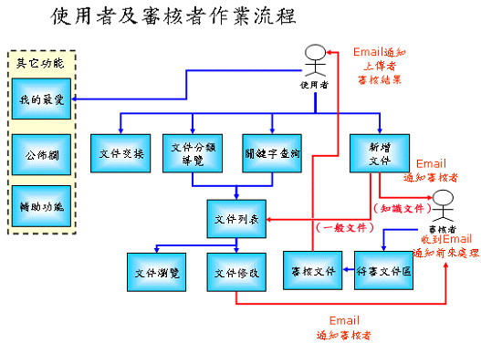

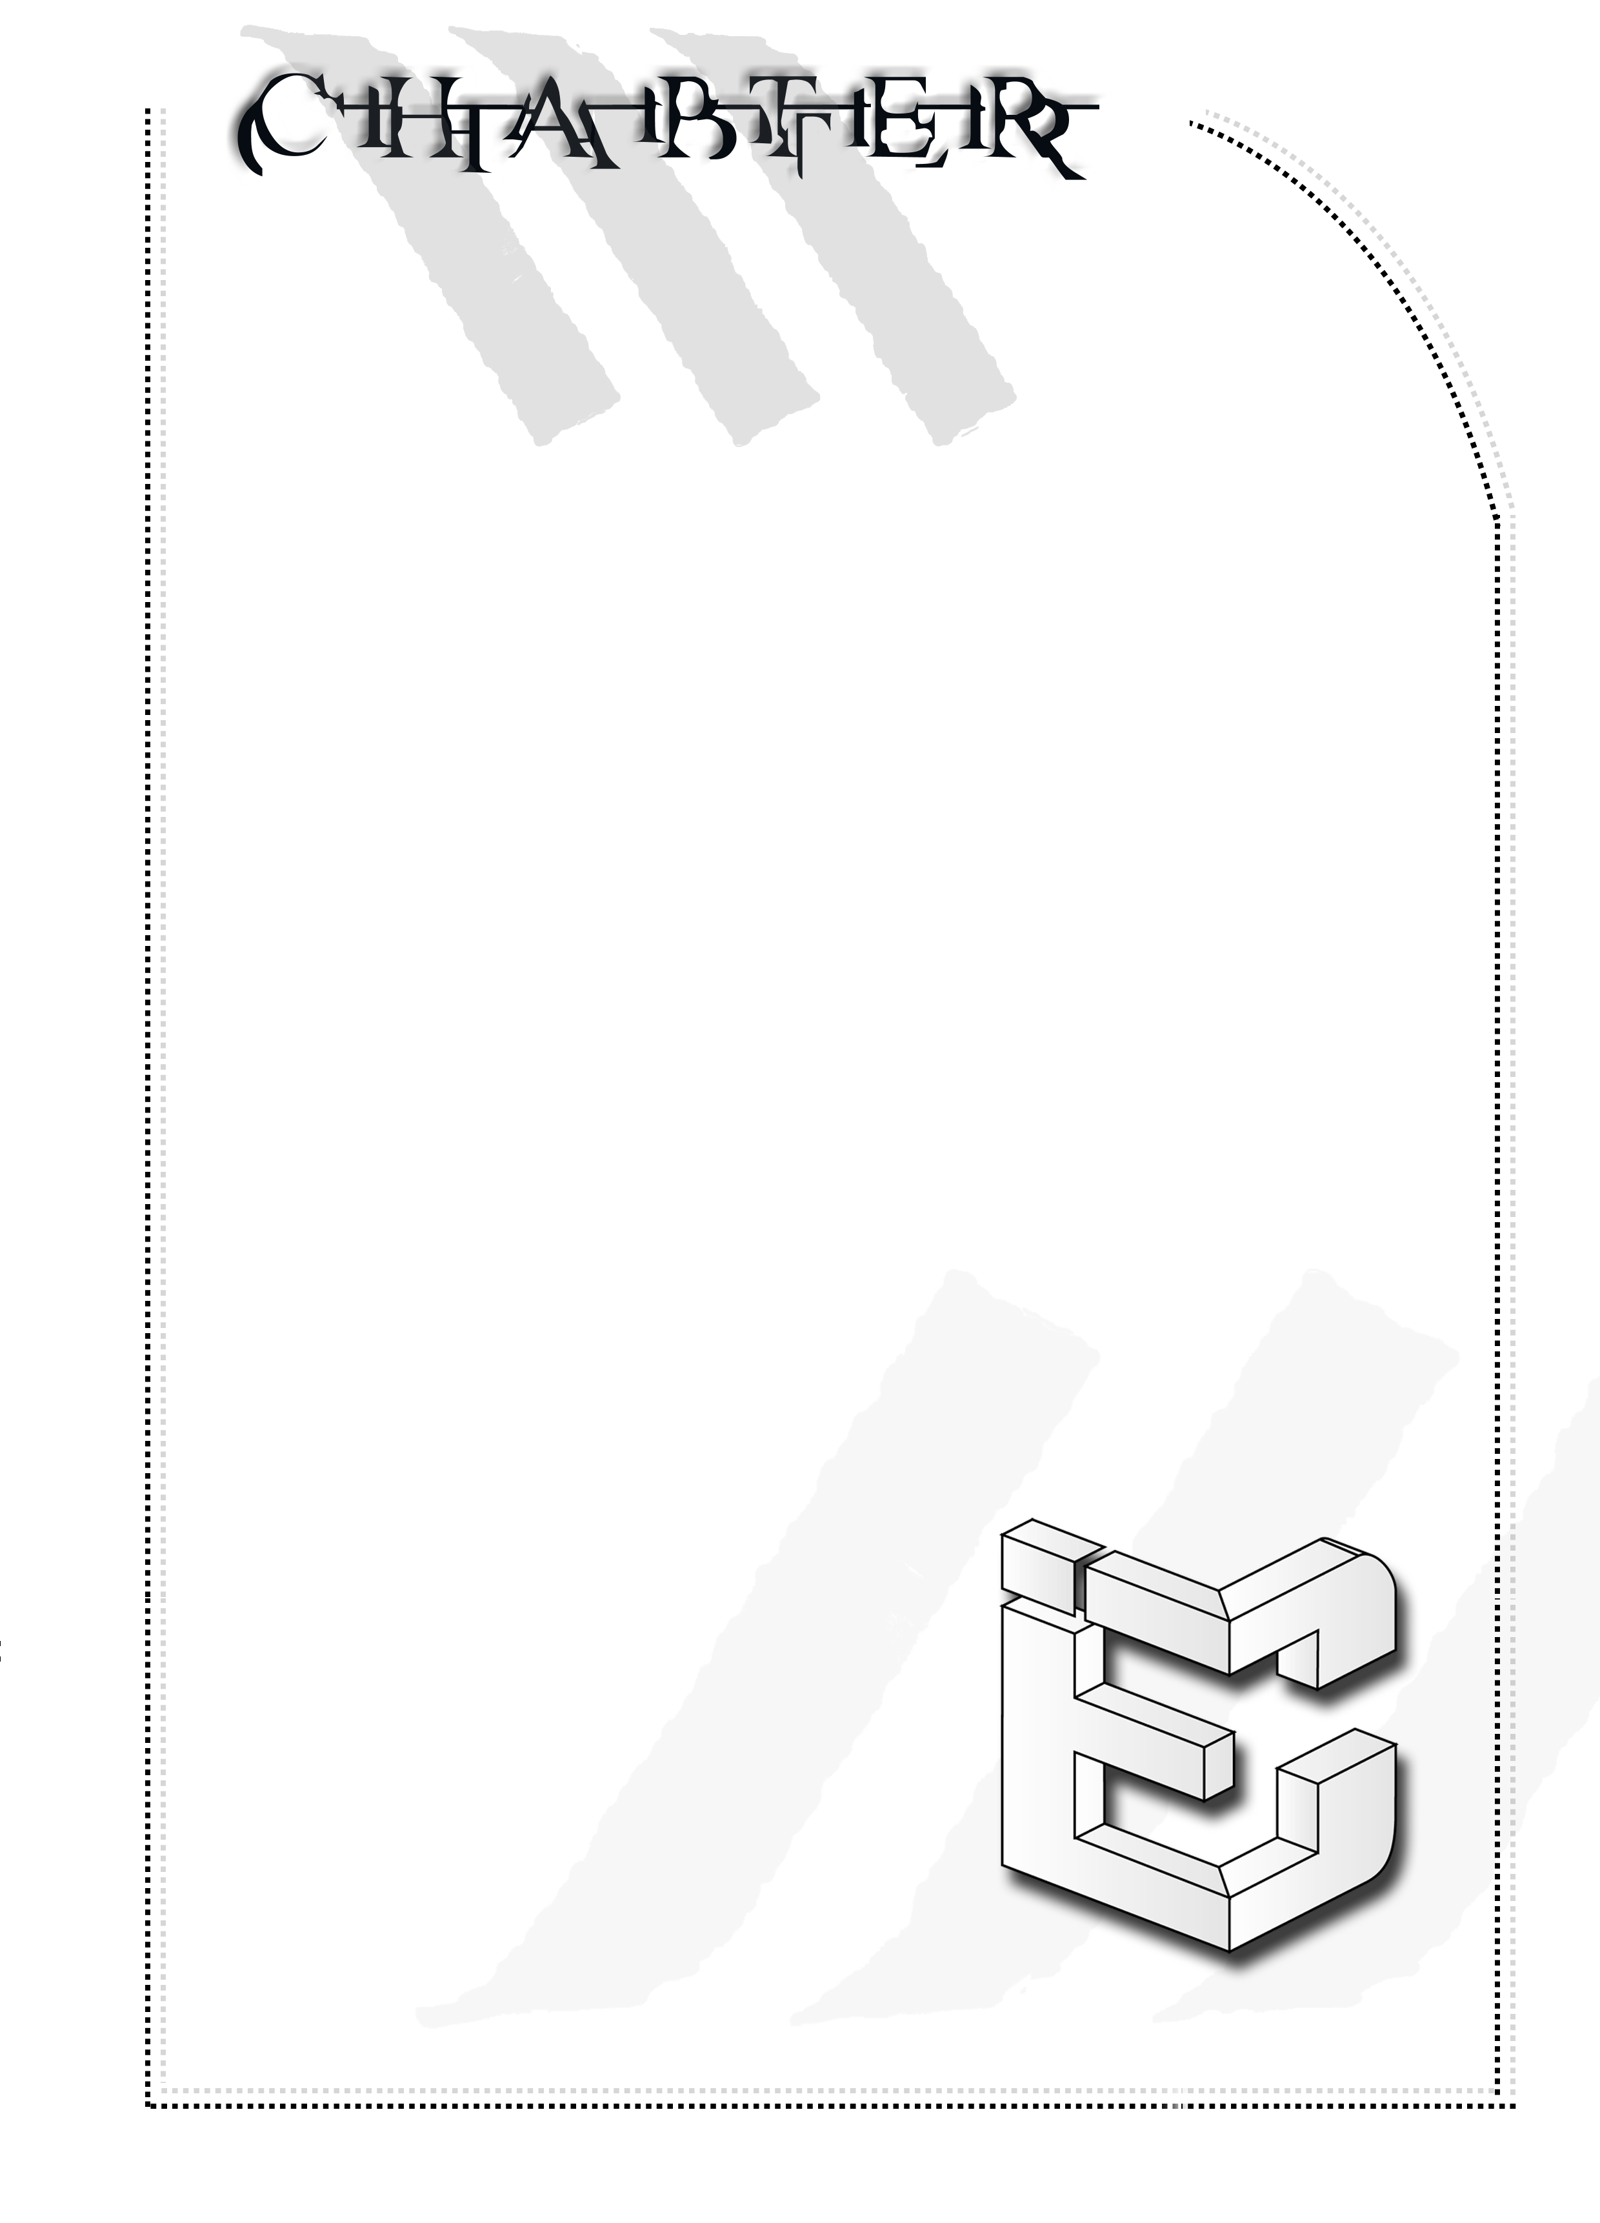
Chapter 1 文件管理
1-1 新增文件
1-2 修改文件
1-3 刪除文件

Chapter 1 文件管理

本系統提供蒐集資料、整合資訊加以分析及知識的遞送與呈現等功能，使用者可以透過簡易的上傳介面新增文件至系統知識庫，並且可加以維護、編輯文章的屬性詳細資料，新增與修改過的文件必須經過審核者核准後才會上傳至系統，文件管理系統讓您的文件更有系統，讓您更為方便的利用。

1-1 新增文件

事件：我有一篇業務上的文章想要分享至知識管理系統平台上，我準備要新增一篇文章。

步驟：
- 在左方選單中開啟【新增文件】功能，則會出現新增文件列表
- 勾選此篇文件是否為知識文件
- 輸入文件標題及資料提供者(請按選取可以選擇文件的資料提供者)
- 輸入文章內容
- 新增附加檔案
- 設定文章分類 (請接到「設定文章分類方式」)
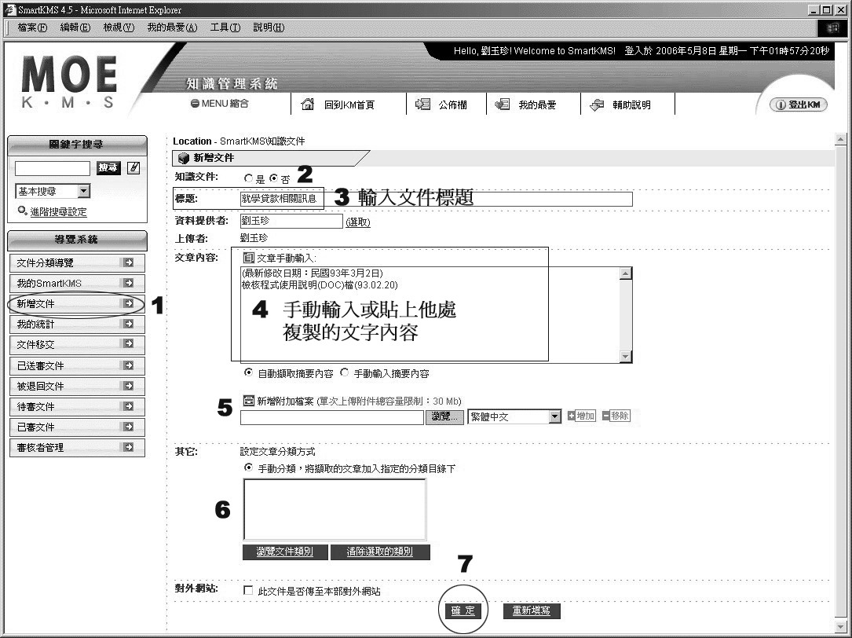

 |  | 資料提供者和原作者一樣擁有該份文件的刪除權限，但假使該文件上傳至無法讀寫的分類，則在該分類中是沒有刪除及修改權限的。

新增附加檔案

事件：如何新增附加檔案。

步驟：
- 按下【瀏覽】按鈕
- 選擇要附加的檔案
- 按下【開啟】按鈕
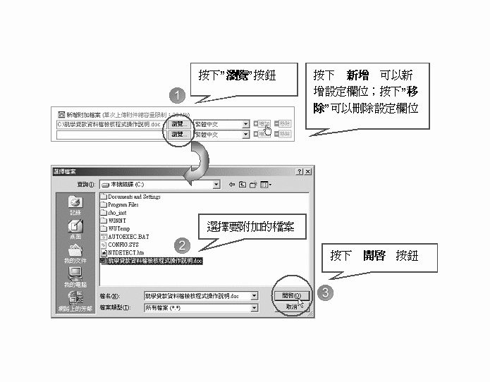

設定文章分類方式

文件分類項目會依照「知識文件」欄位所勾選的項目而有不同。當您勾選”是”時，只會出現「知識文件」下的分類；當您勾選”否”時，僅列出「知識文件」分類以外的分類項目。
步驟：
- 點選「手動分類，將擷取的文章加入指定的分類目錄下」單選鈕。
- 按下【瀏覽文件類別】按鈕。
- 選擇文件分類設定項目，在此如果是灰色的分類名稱表示您無放置的權限，如是黑色表示您能勾選放置於其中。
- 按下【關閉】按鈕結束【瀏覽文件類別】視窗，完成設定文章分類。
- 此時您可以按下【確定】按鈕進行新增動作。

若此新增文件為「知識文件」，在按下【確定】按鈕後，會出現於下圖請輸入送審資訊(這是要給審核者看您的上傳原因是什麼，此為必填欄位 )，填寫完畢後再按確定。若此新增文件為「一般文件」，在按下【確定】按鈕後，會直接上傳至系統中。

結果：這麼簡單，文件已經新增上去啦。
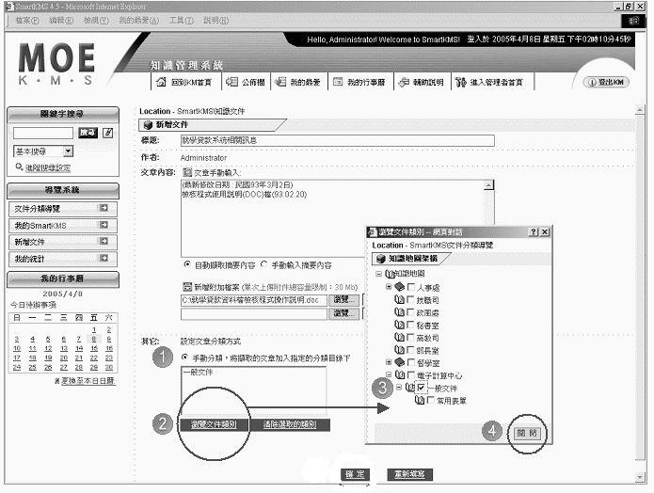

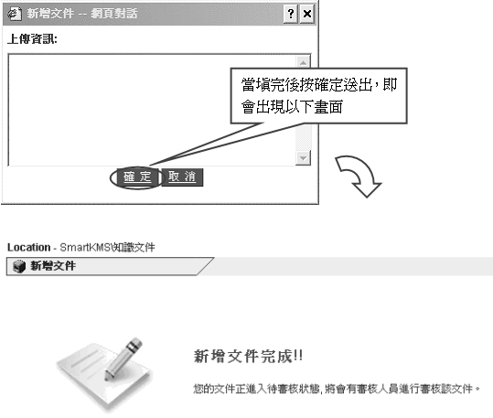

知識文件在確定已經新增完成，系統會自動寄送給審核者一封信，審核者會到本系統進行審核作業，完成後，您會收到一封審核結果的通知信，來確定你是不是新增成功或被退回。

文件分類設定項目，在此如果是灰色的分類名稱表示您無放置的權限，如是黑色表示您能勾選放置於其中。

知識文件在確定已經新增完成後，系統會自動寄送給審核者一封信，審核者會到本系統進行審核作業，完成後，您會收到一封審核結果的通知信，來確定你是不是新增成功或被退回。

上傳至對外網站
勾選此功能可以將該文件上傳至對外網站中。

步驟：
- 勾選【此文件是否上傳至本部對外網站】。
- 於【本部網站】區域中，按下【瀏覽文件類別】按鈕。
- 選擇文件分類設定項目。
- 按下【關閉】按鈕結束【瀏覽文件類別】視窗（【所屬單位網站】設定方式同步驟2-4）
- 最後，再按下【確定】按鈕，即完成新增文件至指定的分類目錄。

結果：這麼簡單，文件已經新增上去啦。
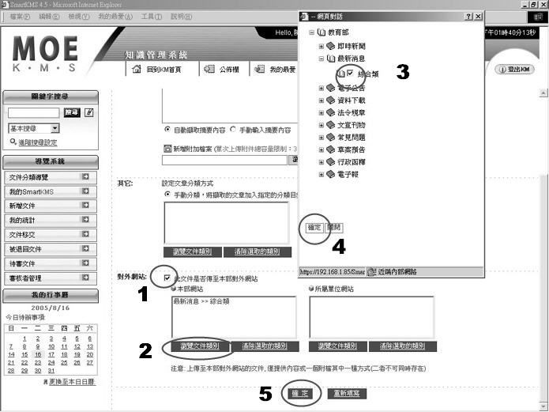

當文件已經上傳至對外網站後，於修改時則不能將已勾選取消，若要將該文章從對外網站中移除，必須將整篇文章刪除才行。

上傳至對外網站如果有勾選，則只能上傳純內容資訊或是夾帶一個附件檔案。

上傳至對外網站如果有勾選，則一定至少要上傳至本部網站或是所屬單位網站。

1-2 修改文件

事件：我要修改文件。

事件：我有一篇業務上的文章在業務異動後需要進行內容的補充調整。
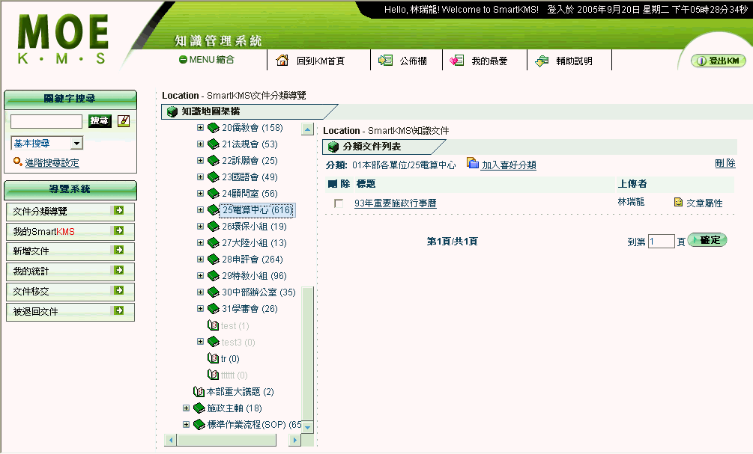

步驟：

修改「一般文件」請參照步驟1、2、3、6、7，修改「知識文件」請參照步驟1-7。

- 在左方選單中開啟【文件分類導覽】功能，則會出現知識地圖
- 在知識地圖中選擇你要的業務分類目錄
- 當找到你要的文件時，請點選標題就會出現以下該文件完整內容畫面
步驟：
3-1當出現，請點上方文件內容管理功能列中的修改文件功能就會出現以下該文件內容畫面。
3-2可以開始進行文件的內容修改(附件檔案如果有修改，同一份請先刪除原附件再加入新的附件檔案)
3-3完成修改後按下確定即可
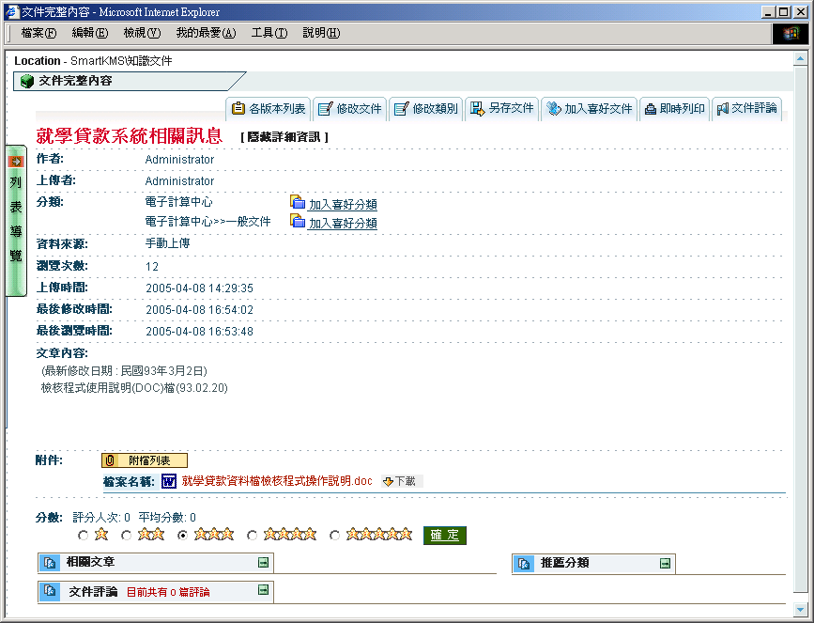
文件內容管理功能列，請點選修改文件功能

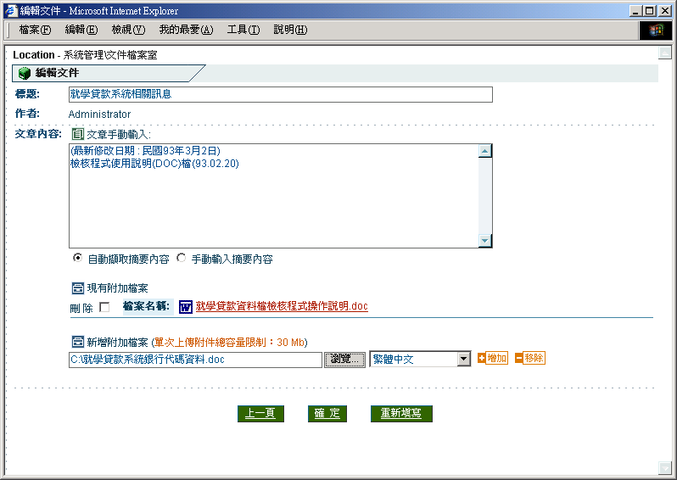

- 當按下確定後，會出現下圖請輸入送審資訊(這是要給審核者看您的修改因是什麼，此為必填欄位 )，填寫完畢後再按確定。
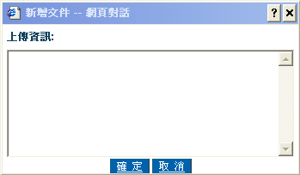
當填完後按確定送出，即會出現以下畫面

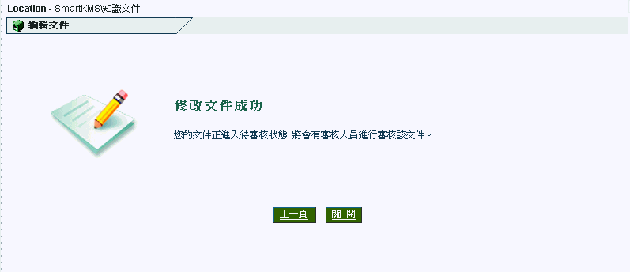

- 完成修改作業
此時文件已經修改完成，系統會自動寄送給審核者一封信，審核者會到本系統進行審核作業，完成後，您會收到一封審核結果的通知信，來確定你是不是修改成功或被退回，而在待審核階段，原文件還是會在該分類但不提供給第二人修改，待審核過後才會開放修改功能。

- 瀏覽舊版本資料
在通過審核後，原文件會列到舊版本之中，如果要查閱先前的記錄，請按下列步驟:。
步驟:
6-1至該文件完整內容頁面，按下”各版本列表”功能
6-2按下標題即可開啟舊版本資料內容
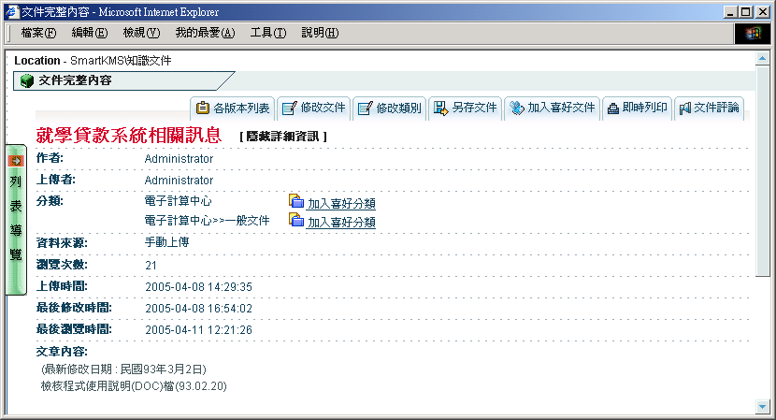
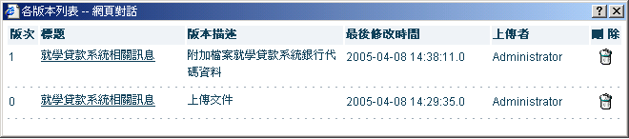
按下”各版本列表”功能
按下標題即可開啟舊版本資料內容

- 修改文件分類
針對文件類別進行維護時，是不需經過審核機制即可更新文件類別資料的。
步驟：
7-1按下【修改類別】功能
7-2按下【瀏覽文件類別】按鈕，選擇類別
7-3選擇要新增的類別，接著按下【關閉】按鈕
7-4再按下【確定】按鈕即可完成
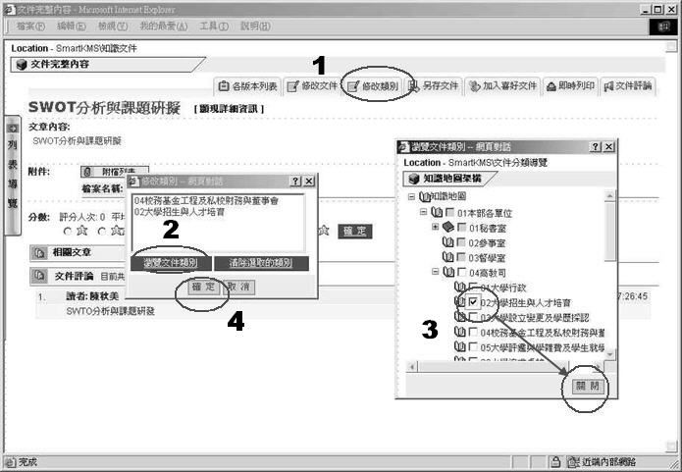

1-3 刪除文件

事件：在上傳文件的同時，發現有些許資訊與內容有誤，有必要進行刪除件文件動作。
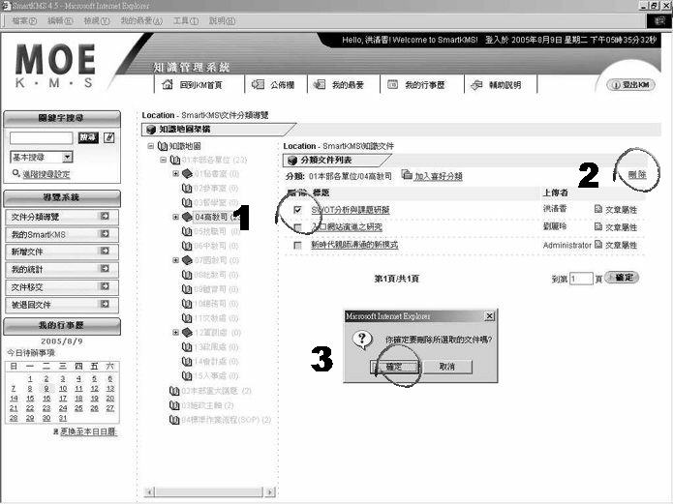

步驟：

- 在左方選單中開啟【文件分類導覽】功能，則會出現知識地圖在知識地圖中選擇你要的業務分類目錄，找到並勾選要刪除的文件
- 按下【刪除】按鈕，此時會再次詢問是否要刪除所選取的文件。
- 從提示訊息對話框按下【確定】按鈕，即進行刪除文件動作

目前本系統提供刪除文件功能給次管理者，上傳者、資料提供者，如果你是屬於該文件的上述三種角色，即可擁有此刪除權限，但前提在於你對該文件在該分類是否尚有閱讀權限。

切記，以下幾點:
    - 在文件刪除，系統即無法復原該文件，系統僅會記錄刪除的時間及何人刪除，故在刪除文件時請三思而行。
    - 如在刪除時出現「文件進入待審狀態」訊息出現，而無法刪除任何文件時，這表示有人對該文件進行文件修改的動作，此時系統會鎖定該文件，一定要等待審作業結束才能進行該文件的其它(如修改、刪除)作業

Chapter 2 文件分類導覽
2-1 分類知識樹導覽架構
2-2 依照分類瀏覽文章

Chapter 2 文件分類導覽

文件分類導覽說明

名稱 | 說明
知識地圖架構 | 即 知識地圖導覽 ，提供使用者以主題分類的方式，將知識庫中的文章依照主題分類來組織，配合 文件分類權限設定 提供具有該文件分類讀取權限或是讀寫權限的群組使用者瀏覽分類中的文章列表。
知識地圖架構 | 文章按照企業的知識樹分類架構排列，可以依照分類瀏覽文章。並且，於後台管理者端提供介面讓管理者維護企業的知識樹。利用分類的多層樹狀架構，使用者可以依照類別主動找到目標資訊。樹狀架構也提供了更精確、方便管理的企業知識資產地圖。
知識地圖架構 | 本系統可以讓同一筆資訊以「一文多類別」的狀態被儲存，因此多重的文章屬性讓未來動態連結的準確性及相關性大為提昇，並且提供使用者依知識庫分類的方式瀏覽文章，讓使用者更快速搜尋到所需的資料。
知識地圖架構 | 使用者瀏覽文件詳細內容時，系統一律顯示最新核准之版本內容供檢視，且提供「各版本列表」功能，讓使用者檢視其他歷史版本內容。當使用者點選「各版本列表」功能時，會顯示該文件之所有歷史版本列表。當使用者點選版本編號時，系統連結顯示該版本之文件詳細內容，供使用者瀏覽。

2-1 分類知識樹導覽架構

事件︰認識知識樹架構

步驟：
- 按下「文件分類導覽」功能按鈕，系統就會在右方開啟「知識地圖架構」，在分類樹前的書本小圖示，合起來表示其中還有分類，打開表示已無子分類。
- 在「知識地圖架構」標籤中，按下【+】展開圖示鈕，就可以開啟知識地圖目錄。
- 按下【-】摺疊圖示鈕，就會將目錄收起。
- 在04高教司分類後方有顯示(23)，其表示在「高教司分類中合計共有23篇文件」可瀏覽(含其中所有子層的文件總數。
- 系統會將您沒有瀏覽權限的分類「反灰」，表示您無法點閱瀏覽該分類層內的各項文件，但在其中的子層分類有可能您是有權限可以瀏覽。

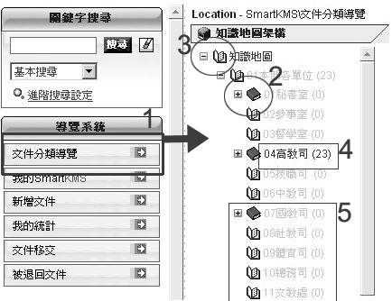

2-2 依照分類瀏覽文章

事件：我要瀏覽文章。

步驟：

前面小節:按下「文件分類導覽」功能按鈕，系統就會在右方開啟「知識地圖架構」當你點在分類樹點選你想看的分類名稱後，會在左方出現該分類中的文件列表。

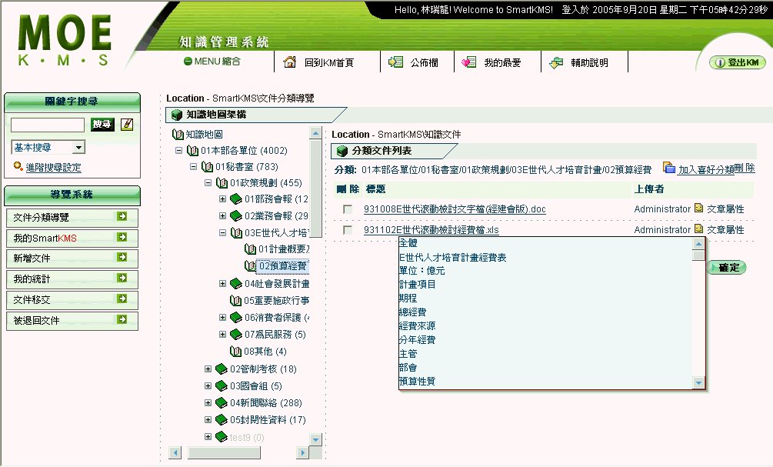

6. 當出現文章列表後，我們可以將滑鼠的游標移到想看的文件標題，此時會出現該文件的小小提示訊息，其中顯示該篇文件的摘要內容。
7. 如果要看該文件，請直接點選該文件標題，即會開啟這篇文件的內容。
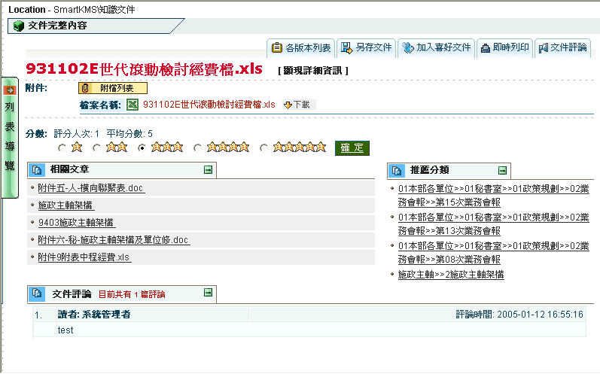

功能介紹：

4-1文件功能列: 可以查看本文件的版本資訊、修改文件、另存文件及文件評論功能。
4-2顯現詳細資訊:點選[顯現詳細資訊]時，會出現本文件的一些屬性資訊，畫面如下:
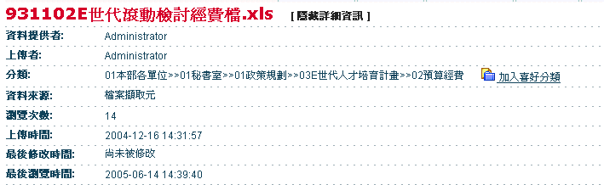

4-3附加檔案:本文件有附加檔案時，就會出現，前方小圖示會告訴你這附加檔案的型態，你可以點選下載直接下載至本機，或是點選連結可以開啟該附加檔案(但開啟的主機要安裝相關對應的應用程式才行，例如:開doc檔要有Word才行)

4-4文件評論:本統文件可以進行評論，區間為1~5分，每個人限對同一篇文件評分一次
4-5相關文章及推薦分類:件下方會列出相關文章及推薦分類，這些相關資訊是由系統自動算出來的
4-6文件評論: 本統文件可以進行評論，本區列出的為本文件的評論資訊，如果您也要對此文件進行評論，請至右上方的文件功能列中點選[文件評論]即會跳出小視窗供您填入您的意見。
4-7文件列表:這裡會列出您剛點選的分類其它文件，可以快速選擇其它同分類相同性質的文件，如下圖所示

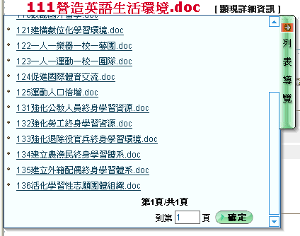

Chapter 3 被退回文件
3-1 修改被退回文件並重新送審
3-2 撤回被退回文件

Chapter 3 被退回文件

提供使用者檢視被審核者駁回的文件，文件上傳者可以瀏覽文件被駁回的原因，並且可以修改文件內容後再次送審，或是撤回文件放棄上傳。

3-1 修改被退回文件並重新送審

事件：今天我收到一封審核結果Email通知，它告訴我先前上傳上去的文件被退回了，我要修改被退回的文件並重新送審才行。

步驟：
- 在左方功能選單中點選【被退回文件】功能，此時會出現被退回的文件列表，點選我要修改內容的文件。
- 針對被退回的原因進行內容的調整及修改。
- 當調整完畢後，按下【確定】按鈕再送出。
- 此時會出現要求填入審核資訊，請再一次填寫審核資訊，並按【確定】送出。

結果：看過退回原因後，修改了部份內容，再重新上傳一次。
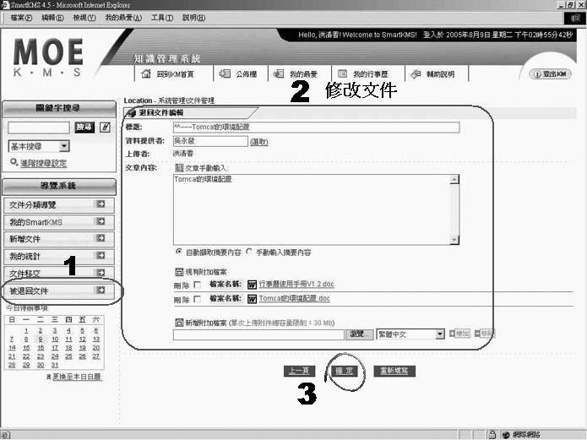

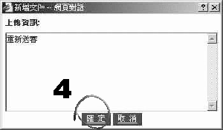

文件被退回後進行修改時，是不能再更動分類的，所以如果是退回原因是分類設定問題，就要先撤回後再重新上傳一次才行!

3-2 撤回被退回文件

事件：我要放棄修改文件內容重新送審，並將文件撤回。
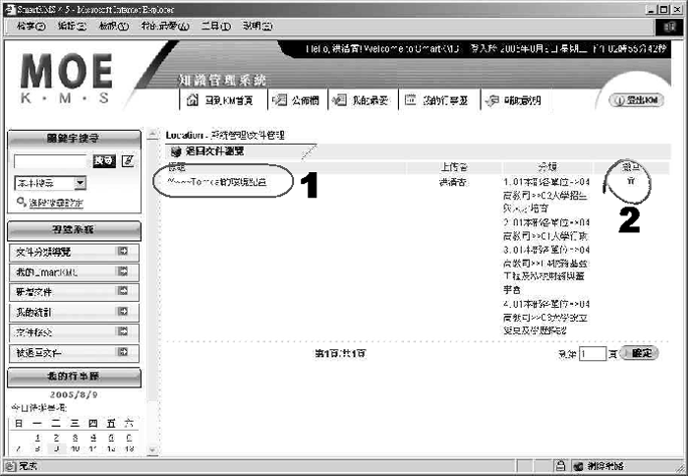

步驟：
- 在左方功能選單中點選【被退回文件】功能，此時會出現被退回的文件列表，找尋要撤回的文件。
- 對要撤回的文件請按下【撤回】圖示鈕，此時該文件就會立即被刪除。

文件被退回後進行修改時，是不能再更動分類的，所以如果是退回原因是分類設定問題，就要先撤回後再重新上傳一次才行!

Chapter 4 我的最愛
4-1 新增我的最愛目錄
4-2 修改我的最愛目錄
4-3 刪除我的最愛目錄
Chapter 4 我的最愛

我的最愛
請執行「工具列│我的最愛」 功能，即可開啟【我的最愛架構】的標籤。
使用者可依照個人的需求與喜好自訂【我的最愛架構】中呈現的資料。並且可直接於瀏覽文章詳細內容畫面來新增【我的最愛架構】項目，例如：將該篇文章所屬的分類加入常用分類記錄；或是在搜尋結果頁面，將該搜尋條件設定加入常用搜尋結果記錄。

編輯我的最愛

在〔我的最愛架構〕標籤中，只要按一下滑鼠右鍵，即會出現維護功能選單，使用者可設定「常用分類記錄」 、「喜好文件」 、「搜尋結果記錄」 的資料呈現需求。
隨著【我的最愛架構】頁面清單的增加，您可以用建立資料夾的方式把屬於您自己的最愛加以組織編輯，使【我的最愛架構】樹狀目錄能呈現最符合快速辨別的結構。

4-1 新增我的最愛目錄

事件︰我要「新增」常用分類記錄最愛目錄

步驟︰
- 將游標移至「常用分類記錄」文字上，按一下滑鼠「右」鍵，就會出現「新增」文字框。
- 再按一下「新增」文字按鈕。
- 最後在中輸入目錄名稱，例如︰輸入『常用文件』。

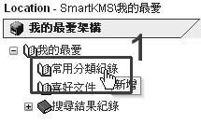

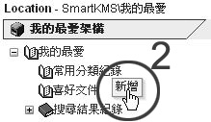

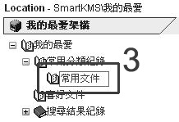

要新增一個子目錄資料夾，必須在該父目錄資料夾處於【展開】 的狀態下，方可新增目錄資料夾。

按一下 展開分類資料夾，再按一下 可摺疊資料夾。如圖2-10及圖2-11在【我的最愛】中不同層級的目錄在編輯時，會顯示不同的功能清單。

新增「喜好文件」、「搜尋結果記錄」等 2 項我的最愛目錄之操作步驟與新增「常用分類記錄」相同，請參考〈新增「常用分類記錄」我的最愛目錄〉之相關操作說明內容。

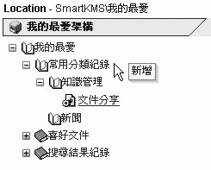
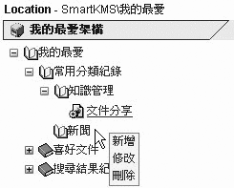
圖2-10 編輯我的最愛架構展開或摺疊後，不同的可執行功能清單（第二層）
圖2-11 編輯我的最愛架構展開或摺疊後，不同的可執行功能清單(第三層)

4-2 修改我的最愛目錄

事件︰我要「修改」常用分類記錄最愛目錄，例如︰我要將「常用文件」修改為「高教司文件」

步驟︰
- 將游標移至「常用文件」目錄上，按一下滑鼠「右」鍵，就會出現「新增、修改、刪除」文字框。
- 再按一下「修改」文字按鈕。
- 最後在將「常用文件」修改成「高教司文件」，即完成修改。

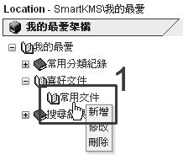

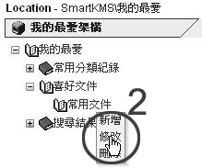

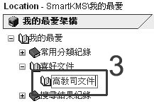

若按下〔修改〕 文字鈕後，不想進行修改動作，且要結束顯示功能清單，請於任意一個空白處點選滑鼠左鍵，則會恢復到未點選〔修改〕 文字鈕的狀態。

修改「喜好文件」、「搜尋結果記錄」等 2 項我的最愛目錄之操作步驟與修改「常用分類記錄」相同，請參考〈修改「常用分類記錄」我的最愛目錄〉之相關操作說明內容。

4-3 刪除我的最愛目錄

事件︰我要「刪除」常用分類記錄最愛目錄。例如︰我要刪除「高教司文件」目錄

步驟︰
- 將游標移至「高教司文件」目錄上，按一下滑鼠「右」鍵，就會出現「新增、修改、刪除」文字框。
- 再按一下「刪除」文字按鈕。
- 系統會跳出「您確定要刪除 高教司文件」對話框，再按下「確定」按鈕，就刪除完成了。
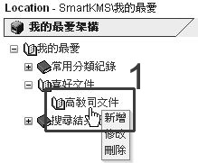

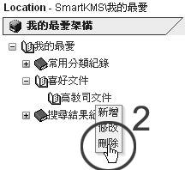

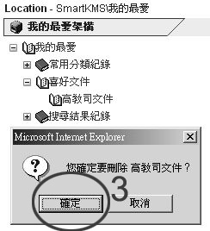

Chapter 5 文件移交
5-1 文件移交步驟說明

Chapter 5 文件移交

本針對教育部進行文件移交作業，可將個人上傳之文件資料，移交給另一位使用者。

5-1 文件移交步驟說明

事件：今天我的職位調動了，接下我的職位的是同仁「陳秋美」我打算在做業務移交時也一併將知識管理系統上的文件移交至「陳秋美」 身上。

步驟：
- 在左方選單中開啟【文件移交】功能，出現移交功能後，首先要先選擇移交對象，如果文件過多，還以使用關鍵字的方式進行文件標題的過濾。
- 勾選欲移交的文件(可多筆勾選)或全部選擇。
- 當選定後，確定要移交時，請填上移交理由，並按下【文件移交】按鈕，當出現完成訊息則就完成移交作業。
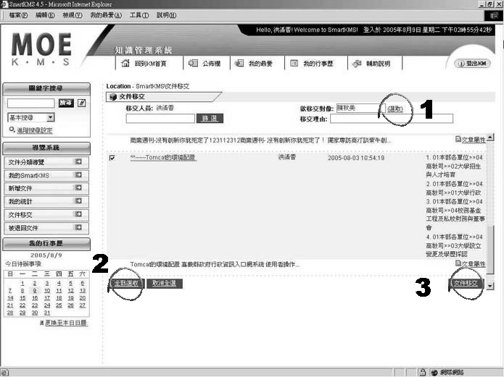

移交作業，會將文件原本的上傳者(就是你本人)，轉換給你指定的人員，一但轉換過去即無法復原，不過先前的上傳者記錄可在該文件的各版本資訊中找到。

